Ограничения движения в связи с проведением работ
30.11.2020
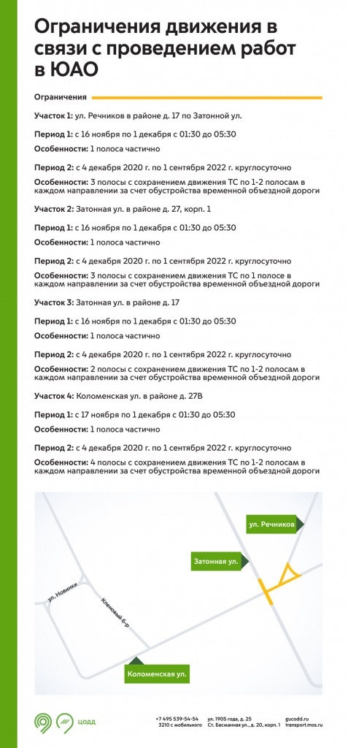

Адрес страницы: http://nagatinsky-zaton.mos.ru/transpor/detail/9481745.html
Управа района Нагатинский затон города Москвы

